西城区2014年考试录用公务员资格审查地点方位图
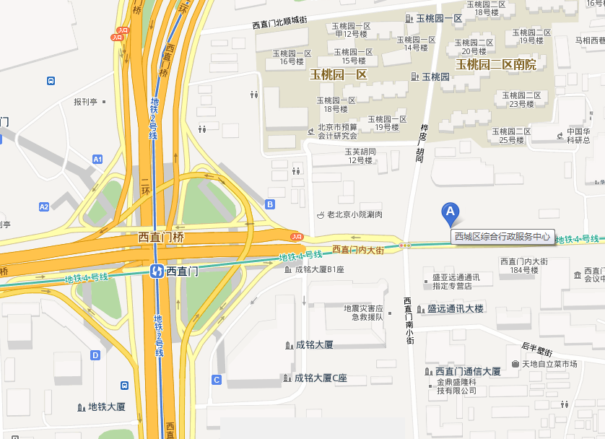
复审地点：北京市西城区综合行政服务中心地下二层报告厅（北京市西城区西直门内大街275号）

注意事项：
为了维护综合行政服务中心正常办公秩序，考生到达后，请由东侧门进入中心，下至B2层，按指示前往报告厅进行复审。
乘车路线（参考）：
1、乘坐地铁4号线、地铁13号线或者地铁2号线到西直门站下车，从2号线B口出，沿西直门内大街向东走约200米，进入桦皮厂胡同即可到达。
2、乘坐105、111路车在西直门内站下车，沿西直门内大街向西走，进入桦皮厂胡同即可到达。
3、乘坐102、103、15路车在动物园站下车，乘坐地铁4号线，在西直门站下车，从2号线B口出，沿西直门内大街向东走，进入桦皮厂胡同即可到达。
4、乘坐特4、19、685路在车公庄西站下车，沿西直门南大街向北走，到西直门内大街向东走，进入桦皮厂胡同即可到达。

